附件5

2017年计划生育技术服务国家监督抽检计划

一、监督检查内容
（一）抽检对象。本次抽检对象为从事计划生育技术服务的机构（包括计划生育技术服务机构和开展计划生育技术服务的医疗、保健机构），抽检比例为辖区内监管对象总数的4%。
（二）依法执业情况。开展计划生育技术服务的机构执业资质合法性情况；从事计划生育技术服务人员执业资格情况；计划生育技术服务项目及业务范围依法开展情况。
（三）打击“两非”行为情况。包括打击“两非”行为的相关法律法规和工作制度执行情况、从事计划生育技术服务的机构及人员落实禁止“两非”相关制度情况；“两非”行为案件的查处情况。
二、结果报送要求
各地要根据计划生育监督职责，摸清辖区内监管对象的底数，完善监管对象信息，建立监管档案，并及时上报。各地要通过开展国家监督抽检工作，认真查找存在的突出问题，研究分析深层次原因，不断总结经验，建立和完善长效监管机制。
联系人：冯园园 电话：010-68791924

附表：1.2017年从事计划生育技术服务的机构国家监督
抽查表
2. 2017年从事计划生育技术服务机构国家监督抽
查汇总表
3. 2017年从事计划生育技术服务机构国家监督抽查案件查处汇总表
4. 2017年计划生育被监督单位信息汇总表

附表1
2017年从事计划生育技术服务的机构国家监督抽查表
项目 | 检查内容 | 检查结果 | 备注
机构及人员依法  执业情况 | 1.开展计划生育技术服务的机构取得执业资质 | 是□ 否□
机构及人员依法  执业情况 | 2.开展计划生育技术服务的机构按照批准的业务范围和服务项目执业 | 是□ 否□
机构及人员依法  执业情况 | 3.开展计划生育技术服务的人员取得执业资格证明 | 是□ 否□
机构及人员依法  执业情况 | 4.从事计划生育技术服务的人员按照批准的服务项目执业 | 是□ 否□
打击“两非”  行为情况 | 1.设置禁止“两非”的警示标志 | 是□ 否□
打击“两非”  行为情况 | 2.出具医学证明文件和诊断报告是否符合相关规定 | 是□ 否□
打击“两非”  行为情况 | 3.病历、记录、档案等医疗文书是否符合相关规定 | 是□ 否□
打击“两非”  行为情况 | 4.开展相关技术服务是否遵守知情同意的原则 | 是□ 否□
打击“两非”  行为情况 | 5.建立禁止胎儿性别鉴定的管理制度 | 是□ 否□
打击“两非”  行为情况 | 6.建立孕产妇死亡、婴儿死亡以及新生儿出生缺陷报告制度 | 是□ 否□

附表2
2017年从事计划生育技术服务的机构国家监督抽查汇总表
省（自治区、直辖市） |  | 负责人： |  |  | 电话：
项目 | 检查内容 | 计划生育技术服务机构 |  | 医疗机构
项目 | 检查内容 | 检查数 | 合格数 | 检查数 | 合格数
机构及人员依法  执业情况 | 1.开展计划生育技术服务的机构取得执业资质
机构及人员依法  执业情况 | 2.开展计划生育技术服务的机构按照批准的业务范围和服务项目执业
机构及人员依法  执业情况 | 3.开展计划生育技术服务的人员取得执业资格证明
机构及人员依法  执业情况 | 4.从事计划生育技术服务的人员按照批准的服务项目执业
打击“两非”  行为情况 | 1.设置禁止“两非”的警示标志
打击“两非”  行为情况 | 2.出具医学证明文件和诊断报告是否符合相关规定
打击“两非”  行为情况 | 3.病历、记录、档案等医疗文书是否符合相关规定
打击“两非”  行为情况 | 4.开展相关技术服务是否遵守知情同意的原则
打击“两非”  行为情况 | 5.建立禁止胎儿性别鉴定的管理制度
打击“两非”  行为情况 | 6.建立孕产妇死亡、婴儿死亡以及新生儿出生缺陷报告制度

附表3
2017年从事计划生育技术服务机构国家监督抽查案件查处汇总表
省（自治区、直辖市） |  | 负责人： |  |  | 电话：
单位类别 | 辖区机构数 | 检查机构数 | 发现违法行为机构数 | 立案数 | 行政处分或行政处罚人员数 | 行政处罚单位数
 |  |  |  |  |  | 警告 | 罚款  单位数 |  | 罚款  金额  （万元） |  | 其他
计划生育技术服务机构
医疗机构
填表人员： |  |  |  |  |  |  | 填表日期：

附表4
2017年计划生育被监督单位信息汇总表
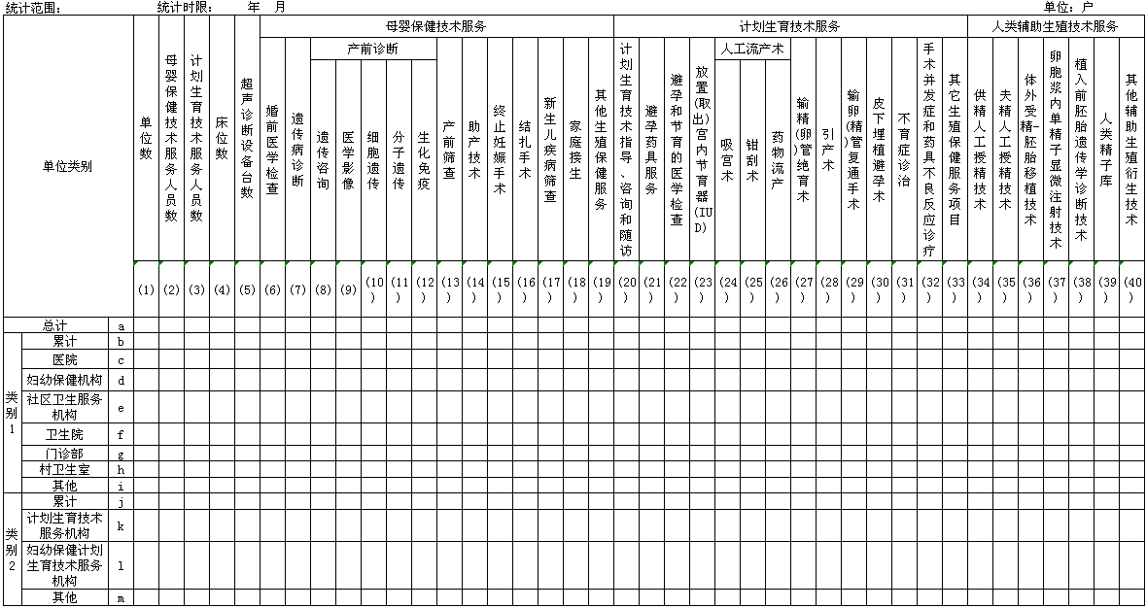

统计日期： 统计人员（签字）： 统计单位负责人（签章）：
列：（1）分别≥（6）、（7）、（8）…（38）、（39）、（40），（1）=0，(1)～(40）均为0.
行：a=b+j；b=c+d+e+f+g+h+i；j=k+l+m；类别1与类别2同时勾选的统计在类别2

